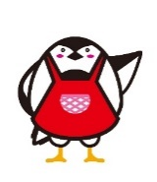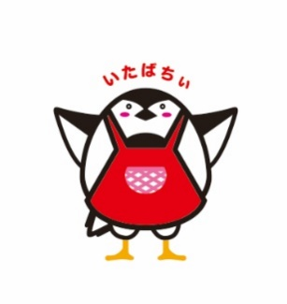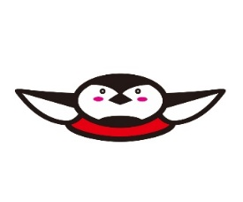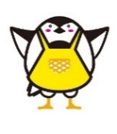

の

で

をきちんともって

べよう！

**ごはんのさをろう**

令和7年５月８日

板橋区立志村第四小学校

キャラクター

でべると、たがよくなるだけでなく、べをしっかりと、よくめるようになります

しっかり噛むことができます。

は**「とれたて」**と**「ふれあい」**からった『の』をののにしています。

**\*「とれたて」**からはとのあるのをけてもらっています。

**\*「ふれあい」**はのさんのです。

**★のとれたて★**

**アスパラのサラダ**

**は**

**「とれたて」から５**

**「ふれあい」から４**

**のがくっちぃ♪**

がまり１かがたちました。いおみのなどはリズムがれやすくなります。

があるもおみのも**『・き・ごはん』**をがけ、１をにごしましょう。

ごはんは１のになエネルギーとなります。

リズムをえるはたらきもあります。

＝＝**＝＝**＝＝**＝＝**＝＝**＝＝**＝＝**＝＝**＝＝**＝＝**＝＝**＝＝**＝＝**＝＝**＝＝**＝＝**＝＝**＝＝**＝＝

ごはんをべて、

とをめさせるっちぃ！

**４つのポイント**

1. にかってっすぐります。
2. をばします。
3. はにけます。
4. とおなかのはこぶし1けます。

**５月給食だより**

🌼学務課からのお知らせ🌼

いつも給食当番用エプロンの洗濯にご協力いただきありがとうございます。各家庭のご協力により、

次の給食当番が清潔なエプロンを着用できておりますが、ご使用される洗剤や柔軟剤の移り香が、食べ物の

本来の匂いを分かりにくくしたり、児童の食欲に影響を与えたりする場合があります。

香りの感じ方には個人差がありますので、洗濯の際はご配慮いただきますようお願いいたします。